附件：
论坛及观摩项目位置、交通信息
- 论坛地点
1、地点：深圳银湖会议中心（深圳市罗湖区银湖路38号）翠谷楼中大堂
2、前往方式：
自驾导航地址：深圳银湖会议中心
公交线路：可乘坐地铁9号线银湖站（D出口）——公交车69路至银湖度假村总站下车。
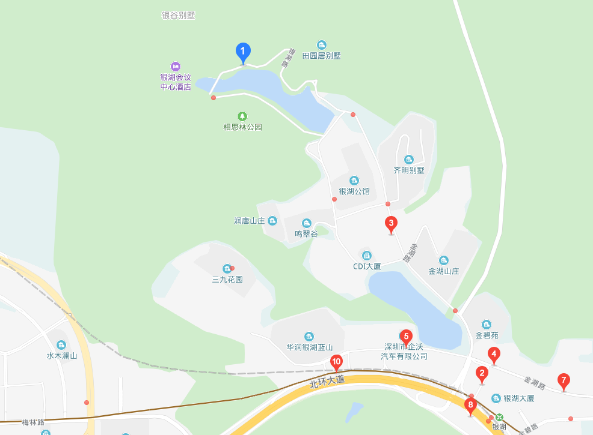
银湖会议中心
银湖度假村总站
银湖总站
图1 深圳银湖会议中心

- 观摩项目
1、项目1：深圳市建筑工程质量监督和检测实验业务楼安全整治工程总承包
项目地址及前往方式：
（1）项目地址：深圳市福田区振兴路 1 号
- 前往方式：
自驾导航地址：深圳市建筑工程质量监督和检测实验业务楼
公交线路：可乘坐地铁2号线燕南站（B出口）；
可乘坐公交车375路、m383路、65路、75路、80路、m389路至建艺大厦站下车。

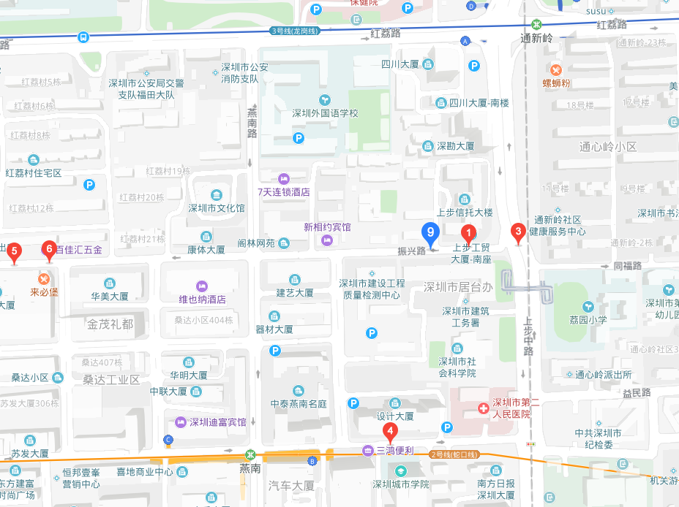
深圳市建筑工程质量监督和检测实验业务楼
建艺大厦站
图2 深圳市建筑工程质量监督和检测实验业务楼安全整治工程总承包项目

2、项目2：深圳市坪山高新区综合服务中心
项目地址及前往方式：
（1）项目地址：深圳市坪山区青草林第二工业区附近
（2）前往方式：
自驾导航地址：深圳市坪山高新区综合服务中心
公交路线：可乘坐365路、818路、939路、b726路、b762路、m279、m357、m426、m564路、m576、m294路至石井派出所站下车；可乘坐公交车b726路至大立路口站下车。
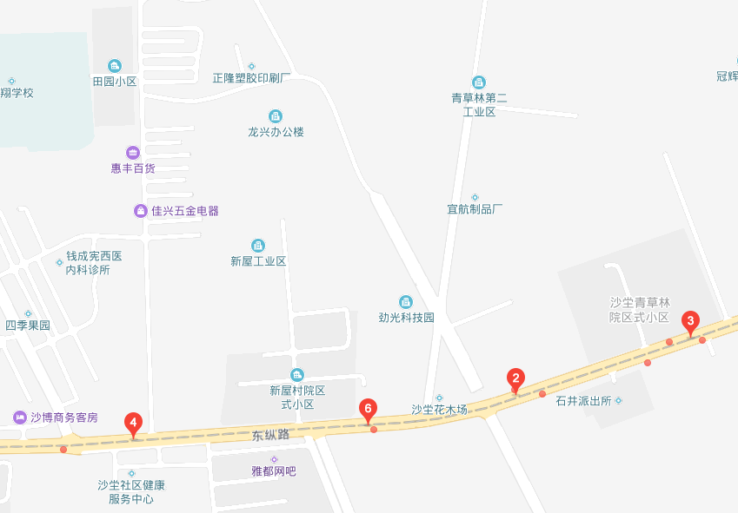
深圳市坪山高新区综合服务中心
大立路口
石井派出所
图3 深圳市坪山高新区综合服务中心

